 |  |   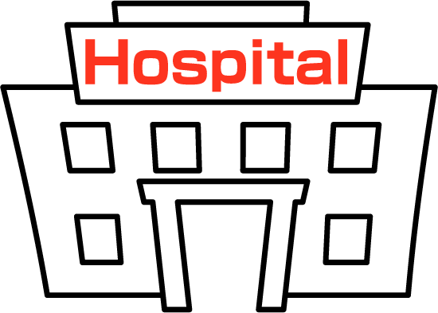  C型慢性肝炎患者に対する  IFN（リバビリン併用）療法の ⇔  西濃地区地域連携パス  （かかりつけ医用⑤）（45～56週） |  |  | かかりつけ医： |  |  |  | 病院･医院  クリニック |  |  |  |  | 先生
 |  |  |  |  | 病院 主治医名： |  |  |  |  |  | 看護師名：
 |  |  |  |  |  |  | 患者氏名： |  |  |  |  |  |  | 様
 |  |  |  |  |  |  | 患者ID かかりつけ医：
 |  |  |  |  |  |  | 病院：
時間  項目 | ４５～４７週目  月 日（）  月 日（）  月 日（） |  | ４８週目  月 日（） | ４９～５１週目  月 日（）  月 日（）  月 日（） |  | ５２週目  月 日（） |  | ５３～５５週目  月 日（）  月 日（）  月 日（） |  |  |  |  | ５６週目  月 日（）
説明・指導  （栄養・服薬） | □ 病院の指示に従いかかり  つけ医にてIFN(およびリバビリン）  投与を行う。  □有害事象等が認められた場合は  病院の主治医に連絡し、  その後の治療について相談する。  □リバビリン投与中ならびに終了後  6ヶ月の避妊を徹底する。 |  | □当院外来にて検査およびIFNの投与を行う。 | □ 病院の指示に従いかかり  つけ医にてIFN(およびリバビリン）  投与を行う。  □有害事象等が認められた場合は  病院の主治医に連絡し、  その後の治療について相談する。  □リバビリン投与中ならびに終了後  6ヶ月の避妊を徹底する。 |  | □当院外来にて検査およびIFNの投与を行う。 |  | □ 病院の指示に従いかかり  つけ医にてIFN(およびリバビリン）  投与を行う。  □有害事象等が認められた場合は  病院の主治医に連絡し、  その後の治療について相談する。  □リバビリン投与中ならびに終了後  6ヶ月の避妊を徹底する。 |  |  |  |  | □当院外来にて検査およびIFNの投与を行う。
検査 | インターフェロン種類によっては  投与前に、以下の検査を行う。  □血液検査  （白血球、好中球、血小板、Hb） |  | 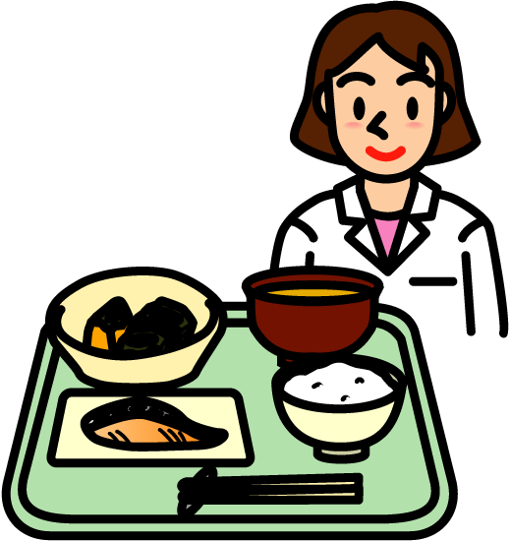   | インターフェロン種類によっては  投与前に、以下の検査を行う。  □血液検査  （白血球、好中球、血小板、Hb） |  |  |  | インターフェロン種類によっては  投与前に、以下の検査を行う。  □血液検査  （白血球、好中球、血小板、Hb）
治療・処置 | □検査結果を確認後、インターフェロン  （ ）を（皮下・筋肉）  注射する。  ・45週目: μg/body、注射部位：  ・46週目: μg/body、注射部位：  ・47週目: μg/body、注射部位： |  | ・48週目  : μg/body、注射部位： | □検査結果を確認後、インターフェロン  （ ）を（皮下・筋肉）  注射する。  ・49週目: μg/body、注射部位：  ・50週目: μg/body、注射部位：  ・51週目: μg/body、注射部位： |  | ・52週目  : μg/body、注射部位： |  | □検査結果を確認後、インターフェロン  （ ）を（皮下・筋肉）  注射する。  ・53週目: μg/body、注射部位：  ・54週目: μg/body、注射部位：  ・55週目: μg/body、注射部位： |  |  |  |  | ・56週目  : μg/body、注射部位：
薬剤 | □リバビリンの服薬状況を確認する。  ・45週目:朝食後（ ）夕食後（ ）  ・46週目:朝食後（ ）夕食後（ ）  ・47週目:朝食後（ ）夕食後（ ） |  | ・48週目  朝食後（ ）夕食後（ ） | □リバビリンの服薬状況を確認する。  ・49週目:朝食後（ ）夕食後（ ）  ・50週目:朝食後（ ）夕食後（ ）  ・51週目:朝食後（ ）夕食後（ ） |  | ・52週目  朝食後（ ）夕食後（ ） |  | □リバビリンの服薬状況を確認する。  ・53週目:朝食後（ ）夕食後（ ）  ・54週目:朝食後（ ）夕食後（ ）  ・55週目:朝食後（ ）夕食後（ ） |  |  |  |  | ・56週目  朝食後（ ）夕食後（ ）
症状観察  ・記録  （副作用） | □全身障害（発熱、倦怠感、筋肉痛)  □消化器症状  （腹痛、食欲減退、下痢、嘔気)  □皮膚症状（発疹、掻痒症、脱毛）  □精神症状（不眠、うつ状態、めまい）  □呼吸器（咳嗽、咽頭痛、呼吸困難）  □その他（ ） |  |  | □全身障害（発熱、倦怠感、筋肉痛)  □消化器症状  （腹痛、食欲減退、下痢、嘔気)  □皮膚症状（発疹、掻痒症、脱毛）  □精神症状（不眠、うつ状態、めまい）  □呼吸器（咳嗽、咽頭痛、呼吸困難）  □その他（ ） |  |  |  | □全身障害（発熱、倦怠感、筋肉痛)  □消化器症状  （腹痛、食欲減退、下痢、嘔気)  □皮膚症状（発疹、掻痒症、脱毛）  □精神症状（不眠、うつ状態、めまい）  □呼吸器（咳嗽、咽頭痛、呼吸困難）  □その他（ ）
栄養  （食事） | □食事摂取量  ・45週目:朝（ ）昼（ ）夕（ ）  ・46週目:朝（ ）昼（ ）夕（ ）  ・47週目:朝（ ）昼（ ）夕（ ） |  |  | □食事摂取量  ・49週目:朝（ ）昼（ ）夕（ ）  ・50週目:朝（ ）昼（ ）夕（ ）  ・51週目:朝（ ）昼（ ）夕（ ） |  |  |  | □食事摂取量  ・53週目:朝（ ）昼（ ）夕（ ）  ・54週目:朝（ ）昼（ ）夕（ ）  ・55週目:朝（ ）昼（ ）夕（ ）
バリアンス | □あり（ ）  □なし |  | □あり（ ）  □なし | □あり（ ）  □なし |  | □あり（ ）  □なし |  | □あり（ ）  □なし |  |  |  |  | □あり（ ）  □なし
（バリアンス） A：患者・家族の要因（1.身体的状況、2.意思、3.時間、4.学習能力不足） C：病院システム要因（1.情報やデータ、2.設備・機材器具、3.検査・手術、4.ベッド状況）
B：医療スタッフ要因（1.医師、2.看護師、3.その他） D：社会要因（1.退院後の設備、2.ケア提供者、3.移送介助、4.設備や器具） 平成19年9月作成

